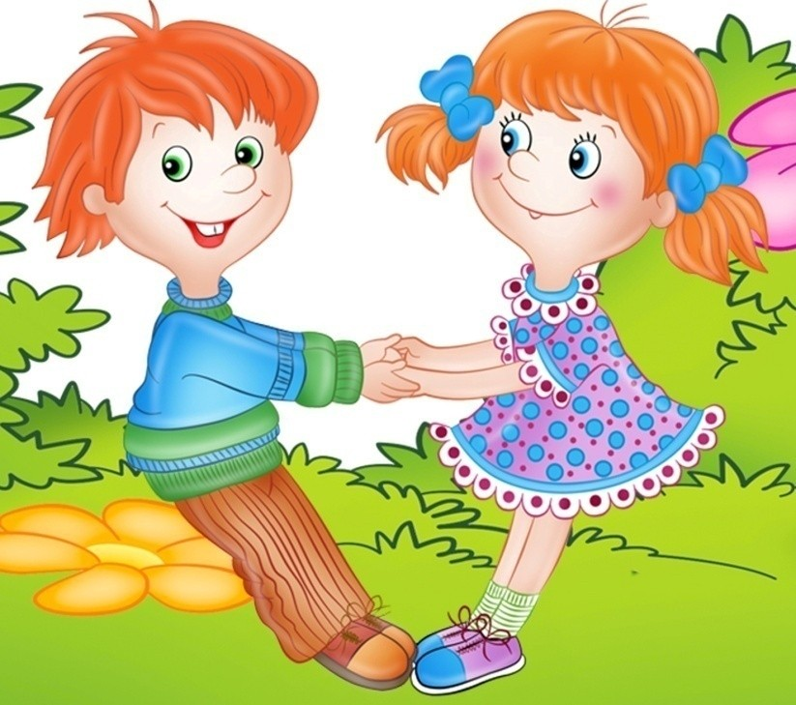

Методические рекомендации педагога-психолога для педагогов ДОУ по работе с детьми с ОВЗ.

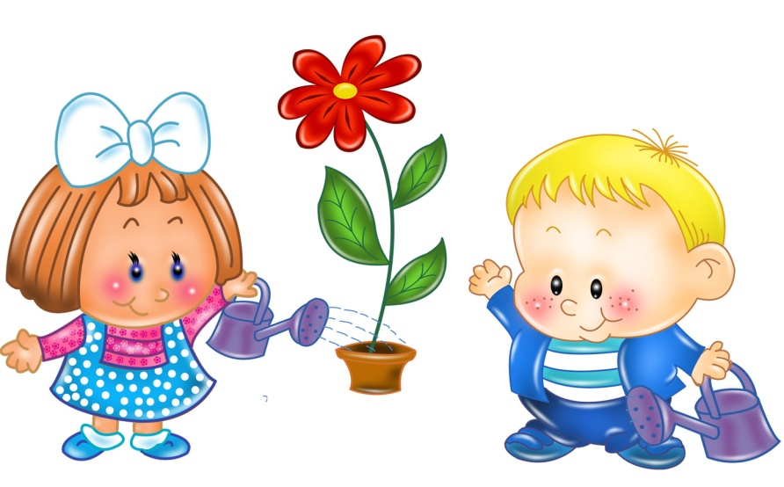

Методические рекомендации педагога-психолога для педагогов ДОУ по работе с детьми с ОВЗ.
Хорошая речь – важнейшее условие всестороннего развития детей. Чем богаче и правильнее речь ребенка, тем легче ему высказывать свои мысли, тем шире его возможности в познании окружающей действительности, содержательнее и полноценнее отношения со сверстниками и взрослыми, тем активнее осуществляется его психическое развитие.
Поэтому очень важно заботиться о своевременном формировании речи ребенка, о ее чистоте и правильности, предупреждая и исправляя различные нарушения. Как родителей, так и педагогов волнует вопрос, как обеспечить полноценное речевое развитие ребенка в дошкольном возрасте, как правильно подготовить его к школе. Одним из показателей готовности к школьному обучению ребенка является сформированность его речевых навыков.
Для успешного воспитания ребенка в детском саду необходимы:
- эмоциональный комфорт (положительные эмоции);
- демократический (партнерский, доверительный) стиль общения (воспитатель – партнер, но партнер-инициатор и консультант);
- достаточная свобода для деятельности (свобода, но не анархия);
- большое количество материалов для «исследований», много пособий, игр, т.е. развивающая и обучающая среда.
Овладение речью происходит в процессе общения и в ходе познания ребенком действительности. Взрослый организует и материальную, и языковую среду, увлекает в совместную деятельность и выступает как образец, живой носитель тех способностей, которыми малышу предстоит овладеть. Педагог – образец речевой культуры. Замечательно, если он обладатель таланта общения – главного таланта в жизни (такой вывод сделали современные исследователи, изучая биографии «успешных» людей). При этом для педагога развитие речи детей – одна из важнейших целей работы, но у самих детей такой цели нет. Для них речь не цель, а средство реализации своих потребностей в общении, в игре, в познании. Поэтому и основной формой обучения будут не столько специальные занятия, сколько естественная жизнь детской группы. Но жизнь эта также организуется и протекает в различных формах. Перечислим основные.
1. Общение: неподготовленное и подготовленное. «Живое» общение с правилами, так называемое этикетное. Общение по телефону. Общение через письма. Расширение круга знакомств детей.
2. Игры. Речевые действия как часть речевого поведения. Ролевые игры. Речевое поведение ребенка в сюжетно- ролевых и театрализованных играх. Театрализованные игры как средство развития связной речи.

3. Учебно-игровые ситуации, возникающие по инициативе взрослого или ребенка, где ребенок может проявить речевую активность.
4. Пение. Стихотворение-рифмование.
5. Организация мини-туризма. Экскурсии. Музейный туризм.
6. Развитие речи через использование СМИ (радио, телевизор, периодическая детская печать).
7. Труд: трудовые и речевые действия.
8. Досуг. Праздники и развлечения как эффективная форма обучения речи.
С чего начинать речевое воспитание ребенка? Начинать работу следует с диагностики.
Диагностическая работа педагога заключается в выявлении особенностей и трудностей речевого развития ребенка
Воспитатель должен действовать по определенному алгоритму:
- изучает уровень и динамику речевого развития своих подопечных;
- выделяет детей с опережающим и нормативным речевым развитием, с негативными тенденциями, задержками и недостатками в нем;
- квалифицирует (самостоятельно или с помощью специалистов) вид речевых недостатков, устанавливает их возможные причины;
- конструирует групповые и индивидуальные программы речевой работы с детьми профилактической и/или коррекционно-развивающей направленности.
Для диагностики воспитатель должен использовать следующие методы:
- наблюдение за ребенком в процессе разных видов деятельности и при выполнении специальных диагностических заданий;
- изучение истории его раннего общего, речевого развития и условий семейного воспитания;
- беседы с родителями;

Работа воспитателя по развитию звуковой культуры речи играет большую роль в речевом развитии ребенка. Она предусматривает введение с младшего дошкольного возраста в образовательный процесс упражнений артикуляционной, дыхательной гимнастики, на развитие мелкой моторики, фонематического слуха. Все это плодотворно сказывается на развитии речи детей в целом или становится подготовкой к коррекционной логопедической работе с ними в дальнейшем, которая будет, несомненно, протекать успешнее.
Важнейшая деятельность для дошкольника – игра, а главнейшая потребность – общение. Основная задача этих игр-занятий — воспитание культуры поведения

детей, но они чрезвычайно важны и для развития речи, так как обогащают словарь, закрепляют навыки разговорной речи.
В развитии речи дошкольников очень важны игровые приёмы и просто эмоциональность в применении некоторых приемов: интригующая интонация голоса при вопросе, утрированно озабоченная интонация при постановке трудного задания, использование шутки при объяснении задания. Живость эмоций повышает внимание детей в игре, вследствие чего активизируются все процессы речи (сравните упражнение на классификацию предметов, которое проводят за столами, и игру «Не зевай!» с тем же словесным материалом, проводимую в кругу с мячом, с разыгрыванием фантов). На занятии, особенно в конце его, можно задавать шутливые вопросы, использовать небылицы, перевертыши, игру «Так или не так», игровой персонаж (внести Петрушку, мишку), употреблять игровые формы оценки (фишки, фанты, аплодисменты).
Усиливают эмоциональное воздействие учебного материала такие приемы, как действия по выбору (составь рассказ по одной из этих двух картин; вспомни стихотворение, которое тебе нравится) или по замыслу. Вызывают интерес и усиливают внимание детей к речевому материалу элементы соревнования («Кто скажет больше слов?», «Кто лучше скажет?»), красочность, новизна атрибутов, занимательность сюжетов игр.
Воспитатели мало работают над развитием диалогов между детьми и взрослыми. Не потому ли наши дошкольники не умеют спорить, участвовать в обсуждениях. Некоторые дети стесняются говорить, избегают участия в беседе, не отвечают на прямой вопрос педагога. Это опасное явление, и задача взрослых помочь научиться ребенку говорить смело, громко, отчетливо, чтобы в дальнейшем развитие речи шло успешнее.
Большое внимание воспитатели должны уделять развитию восприятия, мотивации, доступных форм словесно-логического мышления, познавательных процессов, созданию доброжелательной обстановки в детском коллективе, укреплению веры детей в собственные силы, формированию интереса к знаниям.
У детей с ограниченными возможностями здоровья обычно наблюдаются специфические проявления особенностей работоспособности, памяти, внимания, мышления, развития личности. Необходимо четко определить цели, которые желательно достичь в процессе обучения. Перед началом обучения составляют этапную программу обучения. Процесс обучения следует сделать трехступенчатым:
1. Вначале ребенку объясняют, что он должен сделать.
2. Затем при необходимости оказывают ту или иную помощь.
3. Создают ситуацию успеха и поощряют за выполненное задание

Работа воспитателей с детьми с нарушением речи направлена на развитие фонематического слуха и формирование фонематического восприятия на занятиях

по развитию речи (различные дидактические, подвижные игры для развития речи). Расширение и активизация словарного запаса детей. Рассказывание и чтение воспитателем художественной литературы, рассматривание детьми картин и беседы по вопросам. Заучивание программных стихотворений. Развитие монологической речи осуществляется при составлении рассказов – описаний, рассказов по картине и серии картин, пересказов знакомых сказок. Проведение повседневного наблюдения за состоянием речевой деятельности детей, осуществление контроля за правильным использованием поставленных или исправленных звуков, отработанных на занятиях грамматических форм по рекомендациям логопеда, которого воспитанники посещают с родителями.

С детьми с ОВЗ развитие познавательных интересов детей в ходе занятий с воспитателями, экскурсий, игр, а также в свободной деятельности.

Взаимодействие педагогов детского сада и родителей (или лиц, их заменяющих) предусматривает следующую работу:

— активное участие во всех мероприятиях, проводимых для родителей в детском саду (открытые занятия, обучающие занятия – практикумы, подгрупповые и индивидуальные консультации, праздники, в том числе логопедические, родительские собрания и т.д.);

— помощь ребёнку в выполнении заданий, дидактического материала для занятий дома: игры и упражнения на развитие артикуляционной моторики ребенка,

-помощь родителям для организации занятий с ребёнком дома по закреплению изученного материала, по автоматизации поставленных звуков и введению их в речь;

— создание положительного эмоционального настроя на занятиях, формирование интереса ребёнка к собственной речи и желания научиться говорить правильно.

В работе с детьми педагоги опираются на методологические подходы коррегирующего обучения:

— нетрадиционное начало занятий (мотивация детей к деятельности);

— удержание взрослым паузы для «включения» мыслительных процессов детей;

-дифференцированный подход к организации взаимодействия детей в подгруппах;

— выслушивание ответа каждого;

— развитие речи в любых формах деятельности;

— учёт возможностей и терпимое отношение к затруднениям детей;

— обучение видению многовариативности выполнения задания;

— поддержка у детей ощущения успешности.

Результатом успешной коррекционной работы можно считать следующее:

— ребенок адекватно использует вербальные и невербальные средства общения: умеет правильно произносить все звуки родного (русского) языка в соответствии с языковой нормой; умеет во время речи осуществлять правильное речевое дыхание, ритм речи и интонацию;

—

-ребёнок овладел универсальными предпосылками учебной деятельности : умениями работать по правилу и по образцу, слушать взрослого и выполнять его инструкции: умеет дифференцировать на слух гласные и согласные, твёрдые и мягкие согласные звуки, звонкие и глухие согласные звуки; умеет выделять первый и последний звук в слове; положение заданного звука в слове; придумывает слова на заданный звук

и правильно воспроизводит цепочки из 3-4 звуков, слогов, слов; самостоятельно выполняет звуковой анализ и синтез слов разной слоговой структуры;

— ребёнок владеет средствами общения и способами взаимодействия, способен изменять стиль общения в зависимости от ситуации с взрослыми и сверстниками: усваивает новые слова, относящиеся к различным частям речи, смысловые и эмоциональные оттенки значений слов, переносное значение слов и словосочетаний. Применяет их в собственной речи.

Родители и педагоги включены в коррекционно-образовательный процесс, взаимодействуют с друг другом, в результате этого у ребёнка сформированы первичные представления о себе, семье, обществе, государстве, мире и природе: в соответствии с возрастными возможностями уточнён и обобщён словарь, сформирован грамматический строй речи, достаточно развита связная речь по лексическим темам в соответствии с программой СП.

Специальные условия для получения образования детьми с ограниченными возможностями здоровья

В процессе образовательной деятельности в структурном подразделении сочетаются индивидуальные и дифференцированные подходы в воспитании и развитии детей; это способствует тому, что все дети принимают участие в жизни коллектива. Для повышения эффективности коррекционно- педагогической работы с детьми имеющими нарушения в развитии в детском саду создаются специальные условия. Одним из условий является создание адекватной возможности ребенка охранительно-педагогической и предметно-развивающей среды, то есть системы условий, обеспечивающих полноценное развитие всех видов детской деятельности, коррекцию отклонений высших психических функций и становление личности ребенка (культурные ландшафты, физкультурно-игровые и оздоровительные сооружения, предметно-игровая, игротека, музыкально-игровая среда). Другим условием для воспитания и обучения дошкольников с ОВЗ является внесение изменений в планирование образовательной деятельности и режим дня. В режиме дня предусмотрено увеличение времени, отводимого на проведение гигиенических процедур, прием пищи. Предусматривается варьирование организационных форм коррекционно-образовательной работы: индивидуальных и подгрупповых.

Проведение групповых и индивидуальных коррекционных занятий.

При работе с детьми с ОВЗ предусматривается три типа непосредственной образовательной деятельности: индивидуальная, подгрупповая и фронтальная.

Индивидуальные занятия составляют существенную часть работы специалистов в течение каждого рабочего дня недели в целом. Они направлены на осуществлении коррекции индивидуальных речевых недостатков и иных недостатков

психофизического развития воспитанников, создающие определённые трудности в овладении программой. Учёт индивидуальных занятий фиксируется в журнале посещаемости занятий детьми.

Основная цель подгрупповой непосредственной образовательной деятельности — воспитание навыков коллективной работы. Дети учатся адекватно оценивать качество речевых высказываний сверстников. Состав подгрупп является открытой системой, меняется по усмотрению специалистов в зависимости от динамики достижений дошкольников в коррекции произношения. Большую часть свободного времени дети могут проводить в любом сообществе в соответствии с их интересами.

Важной в методическом аспекте особенностью индивидуальной и подгрупповой непосредственной образовательной деятельности является то, что они носят опережающий характер и готовят детей к усвоению более сложного фонетического и лексико-грамматического материала на фронтальных занятиях.

Фронтальная непосредственная образовательная деятельность предусматривает усвоение произношения ранее поставленных звуков в любых фонетических позициях и активное использование их в различных формах самостоятельной речи. Одновременно обеспечивается дальнейшее расширение речевой практики детей в процессе ознакомления с окружающим миром. Это позволяет реализовать коррекционную направленность обучения, предоставить ребенку благоприятные условия для овладения родным языком в индивидуальных и коллективных ситуациях общения.

Во время фронтальной непосредственной образовательной деятельности организуются совместные игры дошкольников, обеспечивающие межличностное общение, разные виды деятельности для развития коммуникативной, планирующей и знаковой функции речи.

Индивидуальная работа по постановке и автоматизации звуков с детьми проводится от 1 до 3 раз в неделю в зависимости от степени дефекта речи и индивидуальных особенностей детей.

Подгрупповая работа проводится по мере необходимости.

Фронтальная непосредственная образовательная деятельность осуществляется 2 раза в неделю.

Следующим условием организации процесса воспитания и обучения детей с ОВЗ в условиях массового детского сада является оснащение его специальным оборудованием. В детском саду имеется некоторый дидактический материал: для детей с нарушением речи разнообразные пособия, дидактические материалы, игры для развития словаря, воспитания звуковой культуры речи, формированию грамматического строя речи, развитию связной речи, развитию фонематического слуха, развитию мелкой моторики руки. Имеется спортивный инвентарь, оборудование, пособия изготовленные руками педагогов. Для организации и проведения коррекционных мероприятий, в соответствии с возможностями детей с ОВЗ используются методы обучения – это наглядные, практические, словесные и отдельные методические приемы. В детском саду созданы условия для реализации основной общеобразовательной программы

Специальные условия по профилактике и преодоления трудностей в воспитании и обучении детей с нарушением речи
- Каждому педагогу необходимо ознакомиться с рекомендациями специалистов и индивидуальной программой развития такого воспитанника, и четко следовать рекомендациям.
- Педагогам важно научить ребят вступать в общение с таким ребенком; помочь ребенку не чувствовать своей «ущербности», не воспринимать свою речь, как повод для одиночества и формирования комплексов. Ровесник порой способен научить тому, чему взрослые научить не в состоянии. Главное, чтобы дети стали относиться к ребенку с речевым нарушением как равному, только нуждающемуся в помощи.
- При проведении образовательной деятельности, рабочее место ребенка располагается в центре группы, за первым-вторым столом.
- В связи с тем, что темп работы детей с речевыми нарушениями замедлен, следует давать больше времени для выполнения заданий.
- Педагог должен говорить более медленно, ставить вопросы четко, кратко, конкретно, чтобы ребенок мог осознать их, вдуматься в содержание. Не следует торопить с ответом, дать 1-2 минуты на обдумывание.
- При знакомстве с новым объектом следует давать больше времени для зрительного восприятия, осмысления, повторного рассматривания.

Специальные условия по профилактике и преодоления трудностей в воспитании и обучении детей с нарушениями слуха Педагоги, работающие с детьми со сниженным слухом должны помнить следующее:

– ребенку воспринимать речь окружающих легче, если он хорошо видит лицо окружающего;

– ребенку трудно воспринимать и понимать продолжительный монолог;

– ребенок испытывает значительные трудности в ситуации диалога;

– у ребенка имеются психологические барьеры в общении со слышащими.

Учитывая вышеизложенные особенности, педагоги, работающие со слабослышащими детьми соблюдают следующие рекомендации: 1. Организуя образовательную деятельность, педагог обязательно проверяет, как ребенок понял его просьбу, задание, инструкцию. Для этого просит его повторить инструкцию полностью или фрагментарно, задавая вопрос, требует его повторения вслух.
- Общаясь с ребенком, всегда располагается к нему лицом, и начинает говорить, только после того, как удостоверился, что установлен зрительный контакт. В процессе общения не закрывает лицо рукой.
- В общении соблюдает доброжелательность, терпимость, готовность всегда оказать помощь.
- В случае непонимания ребенком, обращенной к нему речи, произносит фразу повторно в медленном темпе.
- Особое внимание в своей работе уделяет формированию дружеских отношений в детском коллективе.

В корректной форме поясняет другим детям особенности слабослышащего ребенка, необходимости оказания ему помощи и поддержки. Не допускает неуважительного отношения к нему со стороны других детей.

Методическое и дидактическое оснащение образовательного процесса для детей с ОВЗ

